第八節 目標訂立
時間 ：1小時30分鐘
目的 ：1. 回顧計劃
2. 了解目標訂立的原則，並因應自己現在的狀況，嘗試訂立具體的短中長目標

活動流程
時間 | 活動內容 | 物資準備
15分鐘 | 活動1：熱身遊戲  「智取滿分」  目標︰導入「目標訂立」的主題  流程︰  - 導師於黑板上畫一個大型九宮格，每格隨意寫上數目1至9，代表分數。  - 學生分3至4人一組，每組有5個豆袋。  - 每組有5次機會把豆袋掉向黑板上的數字，以取得該格的分數。  - 共分為2個回合。每回合，各組共有5次掉豆袋的機會。  - 目標分數：第一回合，25分。第二回合，30分。  - 如累計分數超越目標，則當挑戰失敗論，組員也可以選擇不用完5次機會。  - 最接近目標分數者為勝出。  - 引發問題︰  - 試形容遊戲中的過程？（如：思考討論訂目標實行糾正再訂目標再實行）  - 這個遊戲與訂立目標有關，那麼與我們計劃、體驗、試工有甚麼關係？  - 你最近想過有什麼目標？ | 豆袋  禮物
20分鐘 | 活動2︰深入活動  「SMART目標原則」  目標︰1. 讓學生掌握目標訂立技巧  2. 讓學生為自己訂立目標  流程︰  - 導師講解 「目標訂立」原則。  - 學生分三至四人一組，導師派發「SMART原則工作紙」讓學生思考訂立有效目標的原則。  - 假若小美想成為一位職業舞蹈員，她可以怎樣訂立短、中、長期目標以實踐夢想？派發「長中短期目標訂立」讓小組填寫，然後邀請學生分享。  - 導師鼓勵學生訂立目標，一步步前進；也分享自己成功或失敗經驗，以及訂立和達成目標的心得。 | 附件8.1︰  SMART原則工作紙  附件8.2︰  長中短期目標訂立  附件8.3：投影片_目標訂立
35分鐘 | 活動3：回顧計劃及展望  第一部份：「活動顯微鏡」  目標：回顧計劃  流程︰  - 導師說：「我們以下活動會先和大家回顧計劃，再想一想，我在體驗、試工等活動，自己達成了甚麼小目標？」  - 導師事前準備多張小組、走訪、體驗、試工、組員共同深刻的活動照片，擷取照片某部分放到非常大，放於投影片中，讓學生猜猜照片是屬於哪個活動。  - 導師訪問照片中的主角，在活動中最深刻的事和感受。  第二部份：「你做得到」  - 每位學生獲畫紙及顏色筆，學生把畫紙分成四個區域，在左上區域寫上／畫上參與計劃最深刻的事情和感想。  - 在右上區域，學生用「我能夠…」「我做到…」「我學會…」開頭作句子，寫／畫在畫紙上。  - 在左下區域，寫上你想改善的地方。  - 在右下區域，寫上你在計劃中達成了的小目標。  - 在桌上放了不同的貼紙，讓學生揀選並裝飾畫紙。  - 導師邀請學生分享。  第三部份：「目標訂立DIY」  - 導師問：「你有試過訂立長遠目標嗎？」  - 派發「目標訂立DIY」讓學生填寫，為自己訂立夢想和目標。  - 引發問題︰  - 訂立和實踐目標時，我會碰到甚麼困難﹖我會怎樣面對？  - 甚麼能協助或推動自己達成目標？  - 如何檢討目標？檢討目標時，我應抱甚麼態度？  - 訂立和實踐目標對我有甚麼幫助？ | 投影片  畫紙  顏色筆  貼紙  附件8.4︰  目標訂立DIY
10分鐘 | 活動4︰肯定組員在過程中的參與  - 導師頒發活動照片及獎狀予學生，恭喜他們踏出過很多次的第一步，完成整個計劃。  - 頒發過程中，導師向每位學生說出欣賞或鼓勵的說話，並分享在計劃中同行參與的觀察和感受。  - 進行大合照留念。 | 照片  獎狀
10分鐘 | 處理各項跟進事項  - 填寫活動意見表及事業與才能發展自我效能量表。 | 活動意見表  附件8.5︰事業與才能發展自我效能量表

教學建議
活動1：  引發動機  「智取滿分」 | 活動解說︰  - 活動著重學生於過程中的討論、計劃和實行。若出現意外的變化（例如：擲不中目標分數或擲出九宮格外），學生會怎樣應對。導師可觀察學生的性格、策劃能力和應變能力等。  - 以此活動類比整個計劃。學生在計劃中亦有可能出現過不同情況（包括：試工的工作內容不乎自己的期望、試工後發現對該行業的興趣不大、走訪後發現自己對某行業的興趣）  活動照片：  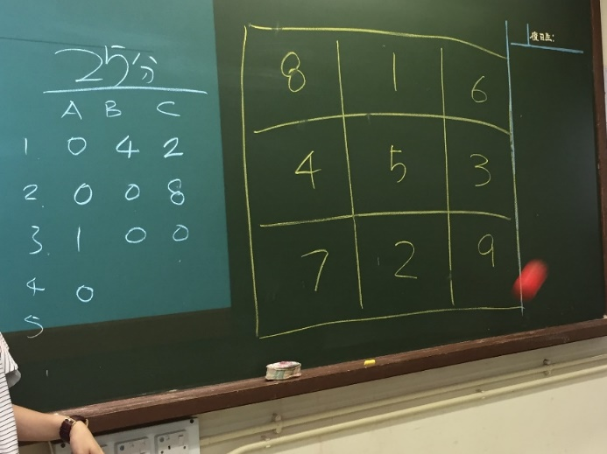  圖：導師於黑板上畫一個大型九宮格，在旁邊寫上得分
活動3︰  回顧計劃及展望  第三部份  「目標訂立DIY」 | 活動解說︰  - 每個人的步伐、能力和限制都不同。訂立目標時，學生需認清自己的興趣、能力和限制，並按自己的步伐和能力訂立具體、實際、量力而為和限時的目標。學生不需與別人比較。  - 目標可分為短、中、長，我們很難在短期內完成大事，但我們可以用心完成小目標，從小成功累積經驗，向理想進發。目標訂立後，我們需要恆心和勇氣去實踐，並要檢討和修正目標再出發。這能使我地向夢想邁進。  常見情況︰  - 部分學生因學業成績欠佳，對未來感到迷茫。於訂立目標時，學生會感到困惑，導師可建議學生從感興趣的事情出發，或回顧第四節〈認識自己的價值觀〉，按自己重視的事情訂立目標。學生亦可以為試工訂立目標。  - 若學生訂立的目標不夠具體，導師可列舉多些例子作參考。  - 學生的目標訂立通常因個人視野和社會接觸而影響。當學生經歷學院走訪、行業走訪、試工和成長嚮導分享等後，他們於目標訂立時會有不同或更具體的計劃。

附件
- 附件8.1：SMART原則工作紙
- 附件8.2：長中短期目標訂立
- 附件8.3：投影片_目標訂立
- 附件8.4：目標訂立DIY
- 附件8.5︰事業與才能發展自我效能量表

